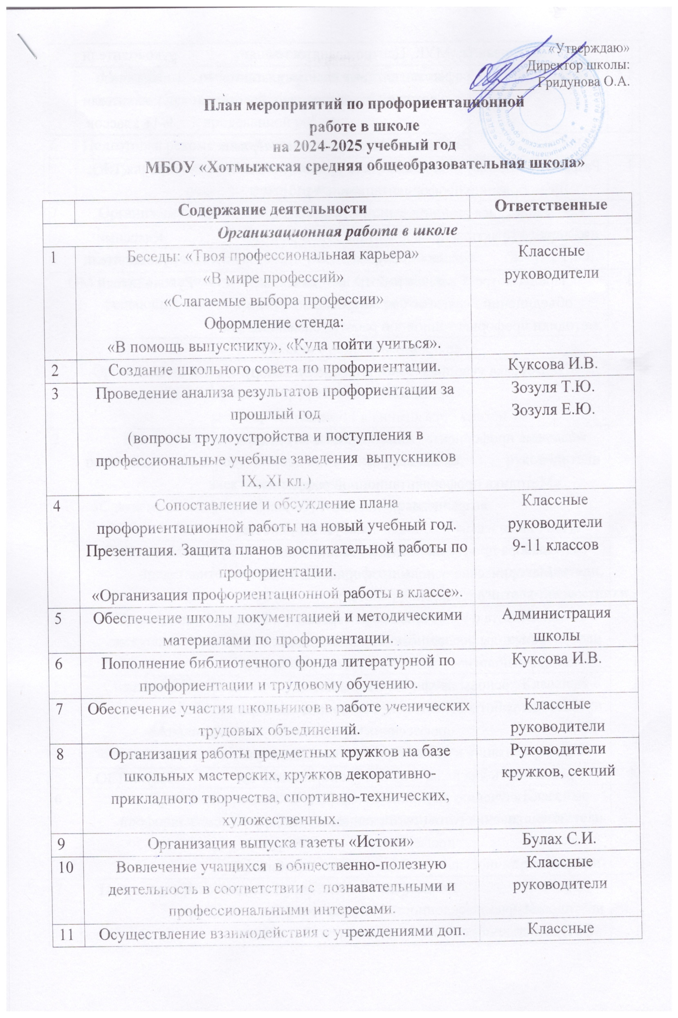

|  |  |  |
| --- | --- | --- |
|  | образования, МУК, Центром занятости. | руководители |
| 12 | Классный час: «Профессии, которые нам предлагают» | Классные руководители  9-11 классов |
| ***Работа с педагогическими кадрами.*** | | |
| 1 | Разработать рекомендации классным руководителям по планированию профориентационной работы с учащимися различных возрастных групп. | Зозуля Т.Ю. |
| 2 | «Теория и практика профориентационной работы» - беседа - дискуссия | Классные руководители |
| 3 | Предусмотреть в плане работы методических объединений педагогов рассмотрение вопросов методики профориентационной работы, обмен опытом ее проведения.  «Подготовка учащихся к компетентному выбору профессии»;  «Система образования в России»;  «Система профориентационной работы в городе, в школе»;  «Методика профориентационной работы по возрастным группам»;  «Психологическая и социальная обусловленность выбора профессии старшеклассниками»;  «Методические основы профориентации во внеклассной работе»;  «Работа с учащимися по интересам»;  «Методы исследований и наблюдений психофизиологических особенностей учащихся, основы профконсультации»;  «Методы работы с родителями по вопросу выбора профессии»;  «Профориентация в процессе изучения основ наук». | Руководители МО |
| 4 | Организовать для педагогов профконсультации по изучению личности школьника.  «Исследование готовности учащихся к выбору профессии»;  «Изучение личностных особенностей и способностей учащихся»;  «Изучение склонностей и интересов»;  «Изучение профессиональных намерений и планов учащихся»; | Зозуля Т.Ю. |
| 5 | Практиковать отчетность учителей-предметников, классных руководителей, руководителей кружков о проделанной работе. | Зозуля Е.Ю. |
| 6 | Подготовка рекомендаций классным руководителям по учету профессиональной направленности учащихся в педагогическом процессе. | Зозуля Т.Ю. |
| 7 | Организовать помощь в разработке классных часов | Классные руководители |
| 8 | Скоординировать деятельность учителей, работающих в классе, психолога, медика и других специалистов, решающих задачи профориентационной работы с учащихся. | Зозуля Т.Ю. |
| ***Работа с родителями*** | | |
| 1 | Организовать для родителей лекторий по теме «Роль семьи в правильном профессиональном самоопределении» | Зозуля Е.Ю. |
| 2 | Проводить индивидуальные консультации с родителями по вопросу выбора профессий учащимися, элективных курсов.  «Слагаемые выбора профиля обучения и направления дальнейшего образования» | Классные руководители |
| 3 | Организовать встречи учащихся с их родителями -представителями различных профессий. | Классные руководители, учителя-предметники |
| 4 | Привлекать родителей к участию в проведении экскурсий учащимися на предприятия и учебные заведения. | Классные руководители |
| 5 | Спланировать проведение родительских собраний (общешкольных, классных).  «Анализ рынка профессий в регионе»  «Медицинские, педагогические аспекты при выборе профессии» | Классные руководители  Зозуля Е.Ю.  Зозуля Т.Ю. |
| 6 | Привлекать родителей к оформлению профориентационных уголков, к организации экскурсий. | Классные руководители  Учителя – предметники |
| 7 | Подготовка рекомендаций родителям по возникшим проблемам профориентации. | Классные руководители  Зозуля Т.Ю. |
| 8 | Привлекать родителей к руководству кружками по интересам. | Классные руководители  Зозуля Е.Ю. |
| 9 | Организовать для родителей встречи со специалистами.  Круглый стол «Выбираем свой путь» для учащихся и их родителей с участием представителей учебных заведений колледжей экономики и права, училищ, лицеев. Круглый стол «Выбираем свой пут» для учащихся и их родителей с участием представителей учебных заведений. | Классные руководители |
| ***Работа с учащимися*** | | |
| 1 | Предпрофильная подготовка | Учителя – предметники |
| 2 | Проведение экскурсий на предприятия и в учебные заведения города | Классные руководители |
| 3 | Организация тестирования и анкетирования учащихся с целью выявления профнаправленности. | Классные руководители |
| 4 | Проведение опроса по выявлению проблем учащихся по профориентации. | Классные руководители |
| 5 | Проведение классных часов по изучению профессий учебных заведений. | Классные руководители |
| 6 | Осуществление индивидуальных и групповых консультаций учащихся | Зозуля Е.Ю.  Зозуля Т.Ю. |
| 7 | Проведение месячников по профориентации, конкурсов по профессии, конференций, интеллектуальных игр и др.Праздник «Город Мастеров», Кл. час «Есть такая профессия – Родину защищать», Конкурс рисунков «Моя будущая профессия», «Мама, папа на работе», «Фестиваль профессий» | Зозуля Е.Ю.  Классные руководители |
| 8 | Организация и проведение с учащимися выставок «В мире профессий», «Транспорт», «Военные профессии», «Информационные технологии», «Строительство и архитектура», «Машиностроение» и т. д.  Организация и проведение с уч-ся викторин, бесед. | Классные руководители  Зозуля Т.Ю. |
| 9 | Проведение серий классных часов (согласно возрастным особенностям) «Сто дорог – одна твоя», «Как претворить мечты в реальность», «Легко ли быть молодым», «К чему люди стремятся в жизни» | Классные руководители |
| 10 | Организация и проведение встреч с представителями различных профессий. | Классные руководители |
| 11 | Организация экскурсий и встреч со специалистами  «Центра занятости» | Администрация школы |
| 12 | Обеспечение участия старшеклассников в днях открытых дверей учебных заведений | Администрация школы |
| 13 | Знакомство с профессиями на уроках чтение, труд  Расширение знаний учащихся учителями- предметниками | Учителя-  предметники |
| 14 | Организация экскурсий в МУК, помощь в определении профиля обучения. | Классные руководители |
| 15 | Обеспечение участия учащимися в работе ярмарки вакансий с целью знакомства с учебными заведениями и рынком труда. | Зозуля Е.Ю.  Классные руководители |
| 16 | Оформление на каждого учащегося профориентационной карты.  Создание портфолио учащегося. | Классные руководители |
| 17 | Организация работы кружков на базе школьных мастерских и вовлечение в них учащихся.  Участие в конкурсах декоративно-прикладного и технического творчества. | Учитель технологии |
| 18 | Привлечение к занятиям в кружках и спортивных секциях в школе в учреждениях дополнительного образования. | Руководители кружков |
| 19 | Проведение диагностики по выявлению интересов учащихся | Куксова И.В. |
| 20 | Организация общественно-полезного труда школьников, как проба сил дня выбора будущей профессии (общественные поручения и т.д.). | Классные руководители |
| 21 | Изучение читательских интересов школьников, составления индивидуальных планов чтения, обсуждение книг, имеющих профориентационное значение. | Куксова И.В. |